
17 ноября – Международный день отказа от курения

17 ноября 2017 года волонтёры Красного Креста из числа обучающихся учреждения образования «Средняя школа №1 г.п. Кореличи» приняли участие в районной акции “Меняем конфету на сигарету”, посвящённой Международному дню отказа от курения.

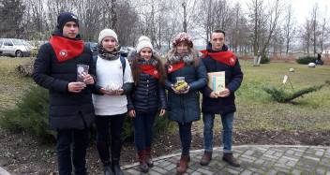
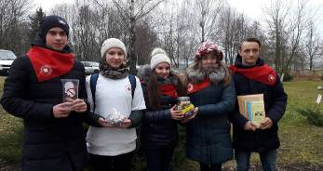
Цель проведения акции — способствовать снижению распространенности табачной зависимости, профилактика табакокурения и информирование общества о пагубном воздействии табака на здоровье. Наши волонтеры подготовили красочные буклеты, памятки с информацией о вреде курения на организм человека.

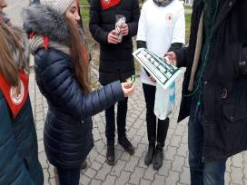
На улицах поселка, на рынке и вокзале оказалось довольно много желающих поменять сигареты на сладкий леденец, тем самым сделать пусть робкий и маленький, но такой важный шаг в деле отказа от курения.
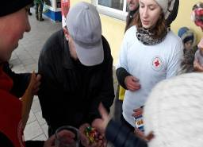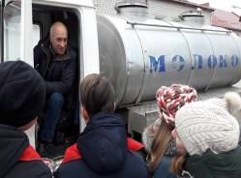

К окончанию акции конфет практически не осталось, а вот сигарет было много
(все до одной нещадно уничтожены).

Все граждане активно участвовали в мероприятии, отдавали последние сигареты и тем самым подавали положительный пример подрастающей молодежи.
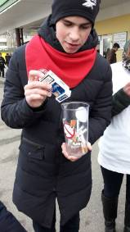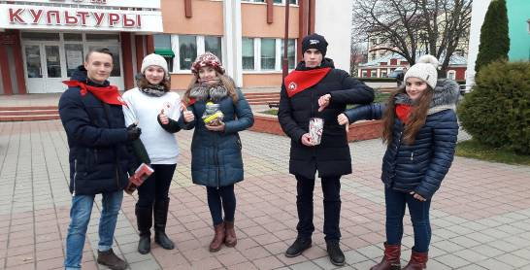
Откажись от сигареты – не губи себя!


